
Коммерческое предложение на разработку сайта

Документ составлен:
14 сентября 2010 г.
Руководитель проектов студии web-дизайна «Denero»
Петров Александр Валерьевич
Тел.: (812) 600-30-50
М. тел.: 8 (950) 038-47-07

Оглавление
Оглавление 2
О компании 3
Сферы деятельности компании: 3
Клиенты компании: 3
Описание проекта 4
Задачи проекта 4
Перечень работ 4
Описание схемы работ 5
Предполагаемая команда состоит из следующих специалистов: 5
Описание системы управления сайтом 6
Достоинства системы управления сайтом Denero.CMS: 6
Структура сайта 7
Модули сайта 7
1. Модуль «Новости». 7
2. Модуль «Статьи». 8
3. Модуль «Интернет-магазин». 8
3.1. Модуль «Каталог продукции» 8
3.2. Модуль «Корзина покупателя». 8
4. Модуль «Личный кабинет покупателя». 8
5. Модуль «Платёжные системы». 9
6. Модуль «Фотогалерея». 9
7. Модуль «Личный кабинет дилера». 9
Сроки и стоимость реализации 10

О компании
Web-дизайн студия «Denero» на протяжении нескольких лет успешно занимается разработкой сайтов, их продвижением, а так же графическим дизайном.
Результат нашей работы — это продукт, который помогает решению реальныx бизнес-задач. Мы сделаем всё, чтобы инвестированные средства наших заказчиков вернулись к ним в многократном объёме в виде:
- Роста продаж, продвижения бренда
- Расширения партнёрских связей
- Повышения лояльности существующих клиентов и партнёров
- Оптимизации обратной связи с клиентами и партнёрами
- Маркетинговых исследований, которые расскажут многое о ваших клиентах
- Оптимизации бизнес-процессов, а так же многих других функций.
За несколько лет работы, студией было реализовано более 100 проектов различной сложности. Ознакомиться с некоторыми из них можно по адресу: http://www.denero.ru/portfolio

Сферы деятельности компании:
Web-дизайн: разработка сайтов любой сложности: корпоративные сайты, промо-сайты, Интернет-магазины и порталы.
Реклама в Интернет: поисковое продвижение, контекстная реклама, разработка стратегий продвижения продуктов в сети, реклама в блогах и прочих сообществах, размещение баннерной рекламы.
Графический дизайн: логотипы, фирменные стили, полиграфическая продукция.

Клиенты компании:


Перечень работ
- Описание задач проекта и общего его видения
- Составление технического задания и его утверждение
  - Разработка концепции проекта
  - Разработка технического задания на дизайн
  - Разработка описания технической части проекта
  - Разработка сценариев анимации
- Разработка и утверждение дизайна сайта
- Разработка анимации
- Разработка дизайна второстепенных страниц
- Технический дизайн — проработка графических элементов сайта
- Вёрстка страниц сайта
- Программирование: установка CMS и программирование модулей сайта
- Размещение на сервере
- Начальное заполнение информацией, тестирование.

Описание схемы работ
В основе работы студии «Denero» лежит компетентность и высокий профессионализм. Все этапы работ имеют разделение по разным специалистам.
До начала работ составляется проектная документация, позволяющая расставить все приоритеты, определить цели проекта и его целевую аудиторию, а так же задачи, которые может решать web-сайт. Разработка дизайна сайта осуществляется в соответствии со всеми требованиями, составленными в проектной документации.

Предполагаемая команда состоит из следующих специалистов:
- Руководитель проекта
- Юзабилист
- Дизайнер
- Технический дизайнер (иллюстратор)
- Программист
- Технолог (вёрстка)
Конечно же, сайт разрабатывается в тесном содействии с клиентом, особенно на этапе формирования концепции продукта.

Описание системы управления сайтом
Для разработки сайта мы используем систему управления сайтом собственной разработки «Denero.CMS».

Достоинства системы управления сайтом Denero.CMS:
- Удобство. Простое и удобное управление сайтом со стороны клиента и разработчиков.
- SEO-ориентированность. Дружелюбность ко всем поисковым системам.
- Масштабируемость: простота в поддержке и лёгкая модификация в будущем.
- Безопасность: устойчива к хакерским атакам, позволяет делать резервные копии данных.
- Система разграничения прав доступа позволит создавать группы администраторов с различными привилегиями.
- Быстрый доступ ко всем частям сайта, лёгкое изменение дизайна.

Наша система управления отвечает всем современным требованием. Мы сможем реализовать любую нестандартную задачу для Вашего бизнеса, модифицировав программу под конкретные задачи.

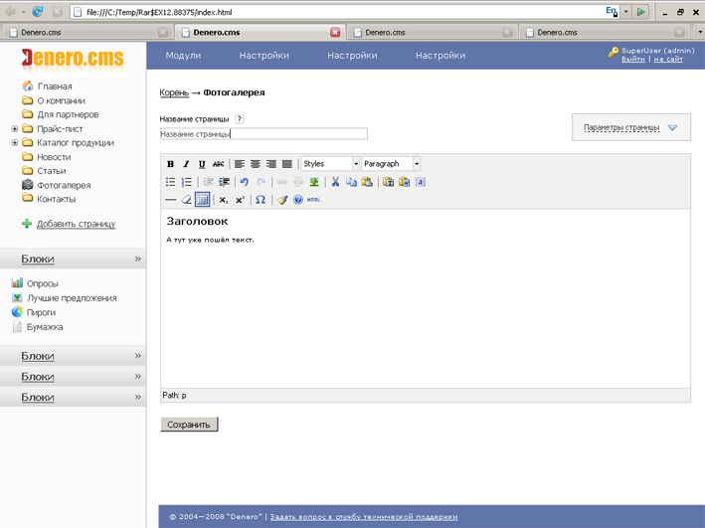
Структура сайта
Структура сайта может модифицироваться. Средствами системы управления сайтом возможно добавление неограниченного количества статичных страниц.
Основное меню:
- Главная
- Карта сайта
- Наши услуги
- Таможенные документы
- Контактная информация
Страницы сайта представляют собой редактируемые текстовые страницы с возможностью размещать фотографии, создавать внутренние подразделы страниц, делать гиперссылки.
Сроки и стоимость реализации
Этап | Сроки | Стоимость
Анализ и составление концепции и документации  1. Сбор и анализ информации по проекту.  2. Общее видение проекта.  3. Подписание договора. | 2 дня  (16 часов) | 0 р.
Проектирование  4. Разработка технического задания. | 3 дня  (24 часа) | 2 000 р.
Дизайн  1. Разработка двух дизайн-макетов главной страницы сайта.  2. Разработка анимации | 6 дней  6 дней  (96 часов) | - 35 000 р.  - 25 000 р.  - 18 000 р.*  + 13 000 р. анимация
Техническая часть
1. Вёрстка макетов главной страницы и типовых внутренних. | 3 дня  (24 часа) | 8 000 р.
2. Установка и настройка системы управления сайтом, программирование вывода ключевых страниц, предусмотренных дизайном. Версия Denero.CMS Магазин (Поиск, карта сайта, новости, интернет-магазин) | 4 дня  (32 часа) | 15 000 р.
Общая стоимость выполнения проекта:  (приблизительная самая бюджетная стоимость выполнения проекта) | 24 дня  (192 часа)  - общий срок выполнения (часть работ по дизайну и тех. части производится параллельно) | 56 000 рублей
* Стоимость дизайна может быть разной в зависимости от сложности и требуемого уровня исполнения. Для того, чтоб было легче ориентироваться, сайты разбиты на категории.
1
http://www.alarmtrade.ru/
http://www.td-klen.spb.ru/
http://www.sros.spb.ru/
http://www.presentpiter.ru/
http://www.lzspb.ru/
http://romanoffcatering.ru
http://www.gelenmeat.ru/
http://www.elpiko.ru/

2
http://www.kristallconsult.ru/
http://www.diplomatschool.ru/
http://www.finstroykomplekt.ru/

3
http://consulting-development.ru/
http://dsm-bc.ru/

Стоимость дизайна определяет сложность (количество графики, количество страниц), так и общий уровень проработанности дизайна (количество часов, потраченное на макет). Для создания высококачественного продукта могут быть выделены более опытные дизайнеры. На проработанный до мелочей дизайн сайта, как правило, затрачивается большое количество времени. В создании дизайна сайта участвуют сразу несколько узкоспециализированных специалистов, что повышает общий уровень качества продукта. Кроме дизайнера к работе могут подключаться специалисты по интерфейсам и созданию пиктограмм (иконок), технические дизайнеры, иллюстраторы, специалисты по 3D-графике. В анимировании сайта принимают участия аниматоры (flash, 3D). При создании сложных интерфейсов в работе принимает участие юзабилист, который оценивает удобство использования интерфейса.
Выбранный вариант по дизайну определяет его планку и даёт гарантию, что выполненная работа будет сделана не хуже, чем указано в примере.

Мы готовы предложить 2 способа финансирования проекта: авансовое финансирование каждого этапа разработки, либо финансирование в размере 50% от конечной суммы перед началом работ и 50% от конечной суммы при завершении реализации проекта.
С Уважением,
Руководитель проектов студии web-дизайна «Denero»
Петров Александр Валерьевич
Моб: +7 (950)038-47-07
Тел: +7 (812) 600-30-50
E-mail: alexandr@denero.ru
Адрес: СПб, Невский пр., д.1, офис 534
www.denero.ru

